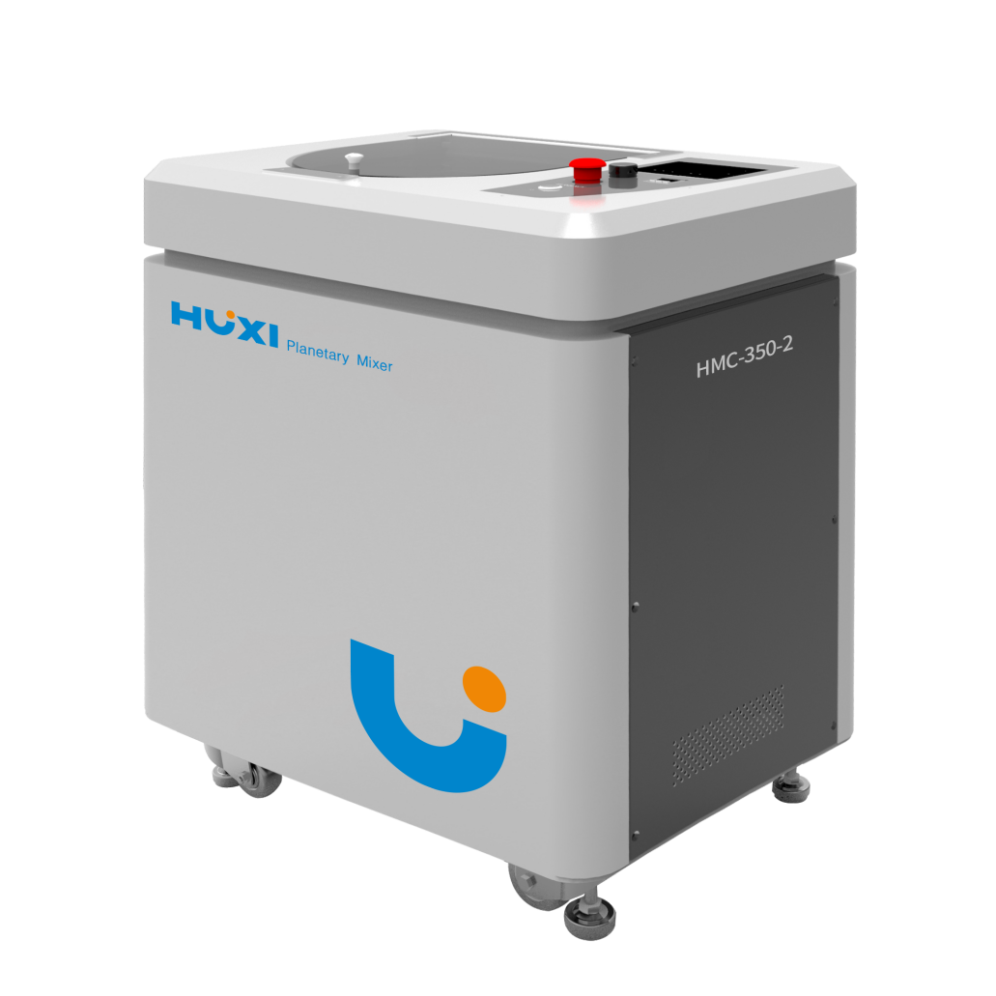
HMC-350-2落地式真空脱泡机

1、产品应用
HMC-350-2真空脱泡机通过强大的离心力，将材料里面的气泡压到表面，再辅以高度真空，可把材料里面的气泡彻底抽离。
公转：承载器在设备腔体内部以设定的公转速度围绕中心轴进行公转，利用产生的离心力，使承载器内部的材料沿矢量方向运动，向下挤压，排出气泡。
自转：承载器自身进行高速的自转，在与公转的作用力同时影响下，材料受合成力的作用形成漩涡式流动，进行充分的搅拌。

2、产品特点
- 采用美国技术的ST真空泵，真空泵功率约0.7kW，噪音小，真空度高，Panasonic数字显示表，可以调整真空度设定值；
- 采用行业首创的双马达并驱技术，公、自转由两个马达独立控制，且互不干扰；
- 公、自转转速可以独立设置，因此兼容材料范围更广，在保证物料混合脱泡效果的同时，单次处理材料量更大，同时减少温升，保护材料；
- 可设定和记忆20组配方，每组可分10个阶段对应速度、时间，可分别设定与调整，以适应不同材料对机器的要求；
- 高重复性结果、无气泡、易清洗、效率性极高、减少材料的暴露；
- 可拆式带密封柱状过滤芯，过气面积大，过滤效果良好；
- 保护功能、急停功能：门盖未盖上，不能启动机器运转，或启动中机器停止运转并报警，或震动过大时启动中机器会停止运转并报警，或电机异常时会停机并报警；
- 数据导出功能：记录操作时间、操作参数、真空值等数据，数据可追溯。

3、技术参数
型号 | HMC-350-2
货号 | 1035004001
容器容量 | 350ml*2
最大处理量 | 175ml*2/350g*2（视物料固有特性而定）
操作方式 | 触摸屏
参数组 | 20组（10段/组）
公转转速 | 130-2000rpm
自转比例 | 可调
传动方式 | 齿轮传动
相对真空度 | 约-100kPa（相对0米海拔）
电源 | AC220V，50Hz
功率 | 1.75kW
安全保护 | 门盖、震动、过载、真空、急停
仪器尺寸（L*W*H） | 730*510*790mm
重量 | 115kg

4、装箱清单
序号 | 名称 | 数量
1 | 主机 | 1台
2 | 350ml PP搅拌杯 | 6支
3 | PU气管（3米，φ12mm） | 1根
4 | 电源线 | 1根
5 | 说明书&合格证&保修卡 | 1份

